Relatório de Performance
Pet&Style — antes × depois das otimizações
Atividade: Performance e Otimização para a Web (EBAC)
Autor: Luis Fernandes
Medições: 21/10/2026 — Lighthouse 13.5.0
Indicador (Mobile) | Antes | Depois
Performance | 90 | 100
LCP | 3,66 s | 1,21 s (−67%)
Peso da página | 462,4 KB | 98,8 KB (−79%)
Acessibilidade / Boas práticas / SEO | 94 / 96 / 91 | 100 / 100 / 100

Sumário
1. Projeto 3
2. Metodologia de medição 3
3. Relatório "antes" 4
3.1 Medianas 4
3.2 Elemento LCP e fases 4
3.3 Requisições (Mobile) 5
3.4 Auditorias reprovadas 5
3.5 Gargalos identificados 5
4. Otimizações aplicadas 6
4.1 Imagens (G1, G2, G3) 6
4.2 Minificação e código morto (G4, G5) 6
4.3 Bônus (G6, G7) 6
5. Relatório "depois" 7
5.1 Medianas 7
5.2 Fases do LCP (Mobile) 7
5.3 Requisições (Mobile) 8
6. Comparativo antes × depois 9
6.1 Mobile 9
6.2 Desktop 9
6.3 Impacto de cada etapa (Mobile) 9
7. Conclusão 10
Próximos passos 10
Anexos 10

(Se editar os títulos: botão direito no sumário → Atualizar campo.)

1. Projeto
O Pet&Style é uma landing page estática de produtos para pets: HTML + Tailwind CSS v4.3, sem JavaScript e com fontes do sistema. Ela tem um hero com imagem, quatro cards de produto, depoimentos e um formulário de contato.
O estado original foi congelado na tag antes do repositório. Cada otimização foi feita num commit separado, o que permitiu medir o impacto de cada etapa.

2. Metodologia de medição
Item | Valor
Ferramenta | Lighthouse 13.5.0 (CLI): Performance, Acessibilidade, Boas práticas e SEO
Navegador | Microsoft Edge 155 (Chromium), headless
Máquina | Intel Core i7-1255U, 16 GB RAM, Windows 11 Pro
Servidor | serve com gzip ligado, em localhost (nunca file:// nem Live Server)
Execuções | 3× Mobile (Moto G Power emulado, 4G e CPU 4× mais lenta) + 3× Desktop; valor reportado = mediana
Condições | Antes e depois medidos na mesma sessão, com o mesmo script (scripts/medir.mjs)

A mediana de 3 execuções reduz o efeito do ruído. Nas execuções do "antes", por exemplo, o TBT Mobile variou entre 27 e 63 ms sem nenhuma mudança no código.

3. Relatório "antes"
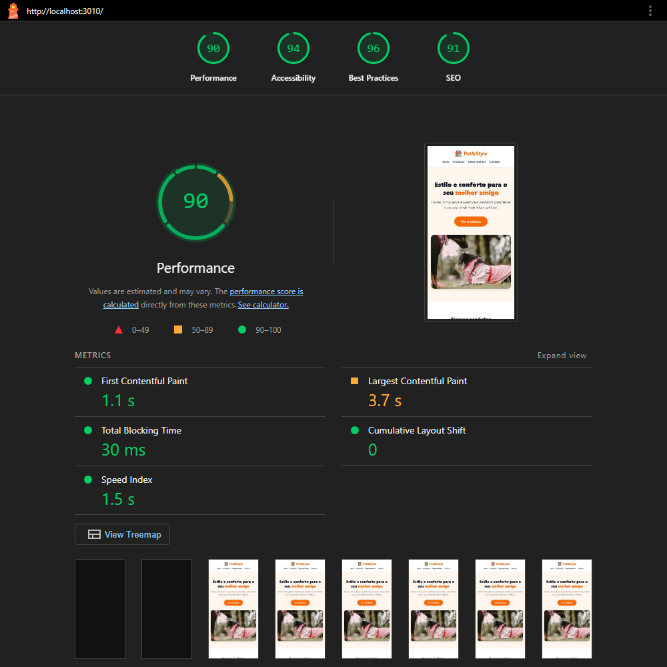  Mobile — execução mediana | 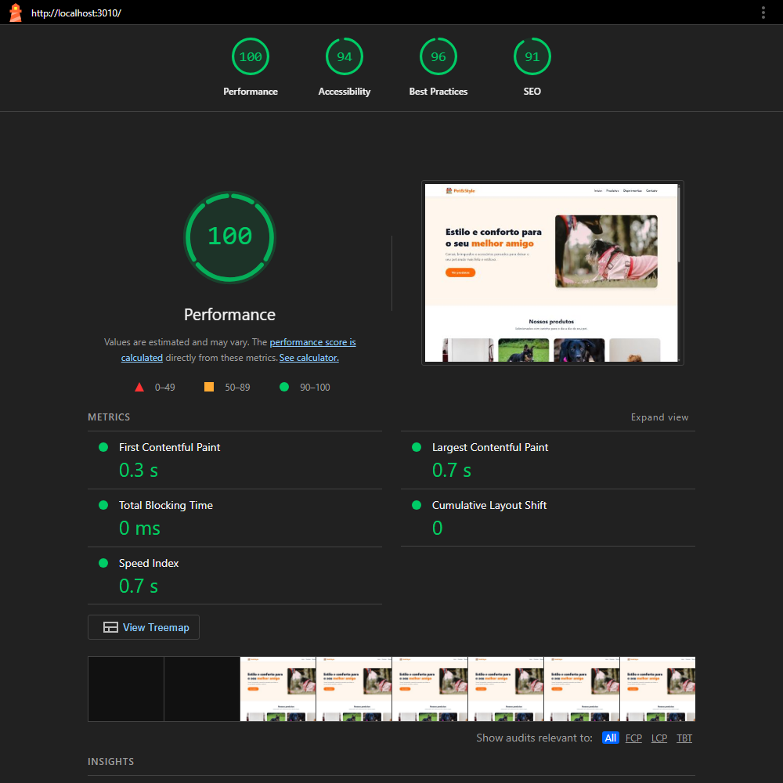  Desktop — execução mediana

3.1 Medianas
Métrica | Mobile | Desktop
Performance | 90 | 100
Acessibilidade | 94 | 94
Boas práticas | 96 | 96
SEO | 91 | 91
FCP | 1,11 s | 0,30 s
LCP | 3,66 s | 0,72 s
TBT | 27 ms | 0 ms
CLS | 0,000 | 0,000
Speed Index | 1,52 s | 0,70 s
Peso total | 462,4 KB | 462,4 KB
Requisições | 9 | 9

3.2 Elemento LCP e fases
Nas 6 execuções, o elemento LCP foi a imagem do hero (assets/produtos/hero.jpg), exibida com 380×256 px no Mobile. Abaixo estão as fases do LCP na execução mediana do Mobile, em tempos observados sem throttling.
Fase | Duração
Tempo até o primeiro byte (TTFB) | 26 ms
Atraso para iniciar o download | 31 ms
Duração do download | 89 ms
Atraso de renderização | 611 ms

3.3 Requisições (Mobile)
Recurso | Tipo | Transferido | Prioridade
(documento HTML) | Document | 2,5 KB | VeryHigh
src/output.css | Stylesheet | 4,1 KB | VeryHigh
assets/logo.png | Image | 6,6 KB | High
assets/produtos/hero.jpg | Image | 160,6 KB | High
assets/produtos/caminha.jpg | Image | 91,4 KB | High
assets/produtos/brinquedo.jpg | Image | 74,1 KB | High
assets/produtos/coleira.jpg | Image | 44,2 KB | High
assets/produtos/roupinha.jpg | Image | 77,9 KB | Medium
favicon.ico | Other | 0,9 KB | High

As imagens somavam ~97% dos bytes da página. As quatro fotos de produto baixavam com prioridade alta, junto com o hero.

3.4 Auditorias reprovadas
- Largest Contentful Paint (3,7 s): era a principal perda de pontos em Performance.
- Render-blocking resources: o output.css bloqueava a renderização (~171 ms estimados).
- color-contrast: o laranja (orange-500) tinha contraste de 2,88:1 sobre branco, abaixo do mínimo de 4,5:1.
- errors-in-console: a requisição /favicon.ico retornava 404.
- meta-description: a página não tinha descrição para os buscadores.

3.5 Gargalos identificados
# | Gargalo (evidência) | Métricas | Impacto
G1 | Hero: JPG 1200×1800 (160 KB), exibido com no máximo 540×384 px; sem fetchpriority nem width/height | LCP, SI, peso | Alto
G2 | 4 JPGs de produto (~288 KB) de até 800×1200, em cards de 192 px de altura, sem lazy loading e disputando banda com o hero | LCP, peso | Alto
G3 | Logo PNG 447×447 exibido em 36×36 (6,6 KB) | peso | Baixo
G4 | CSS bloqueante sem minificação (16,9 KB) e 2 variáveis de tema sem uso | FCP, peso | Médio
G5 | HTML sem minificação (9,9 KB) | FCP, peso | Baixo
G6 | Sem favicon (404 no console) e sem meta description | Boas práticas, SEO | Médio
G7 | Contraste insuficiente do laranja (2,88:1) | Acessibilidade | Médio

Não se aplica: a página não carrega JavaScript, bibliotecas externas nem fontes web. A lista de requisições acima tem só o documento, o CSS e as imagens. Por isso, a etapa "substituir bibliotecas pesadas" não teve o que trocar.

4. Otimizações aplicadas

4.1 Imagens (G1, G2, G3)
- Hero recortado em 3:2 e gerado em 480, 800 e 1080 px, em AVIF e WebP, com <picture> + srcset/sizes calculados a partir do layout.
- Hero com fetchpriority="high" e width/height, sem lazy loading (é o elemento LCP).
- Produtos em 400 e 800 px (AVIF + WebP), com loading="lazy", decoding="async" e width/height.
- Logo convertido para WebP 72×72 (2× os 36 px exibidos).
Imagem | Antes | Depois (Mobile)
hero | JPG 1200×1800 — 160,6 KB | AVIF 800×533 — 18,3 KB
caminha | JPG 800×1200 — 91,4 KB | AVIF 800×533 — 13,8 KB
brinquedo | JPG 800×533 — 74,1 KB | AVIF 800×533 — 31,5 KB
coleira | JPG 800×534 — 44,2 KB | AVIF 800×533 — 16,4 KB
roupinha | JPG 800×1200 — 77,9 KB | AVIF 800×533 — 9,4 KB
logo | PNG 447×447 — 6,6 KB | WebP 72×72 — 1,6 KB
Total | 455 KB | 91 KB (−80%)

4.2 Minificação e código morto (G4, G5)
- CSS gerado com tailwindcss --minify: 16,9 → 13,5 KB (gzip 3,8 → 3,5 KB). As duas variáveis de tema sem uso sumiram.
- Varredura do Tailwind restrita ao HTML da página (source(none) + @source), para as classes da documentação não entrarem no CSS.
- HTML minificado com html-minifier-terser, a partir de uma fonte legível em src/index.html.
- Imagens originais, que não eram mais referenciadas, removidas do repositório.

4.3 Bônus (G6, G7)
- CSS embutido no <head>: com 3,5 KB comprimido, isso elimina o único recurso que bloqueava a renderização.
- Favicon 32×32 e meta description adicionados.
- Contraste corrigido: orange-500 → orange-700.
- Preload do LCP avaliado e descartado: a imagem já está no HTML com fetchpriority="high", e o atraso para iniciar o download ficou em 9 ms.

5. Relatório "depois"
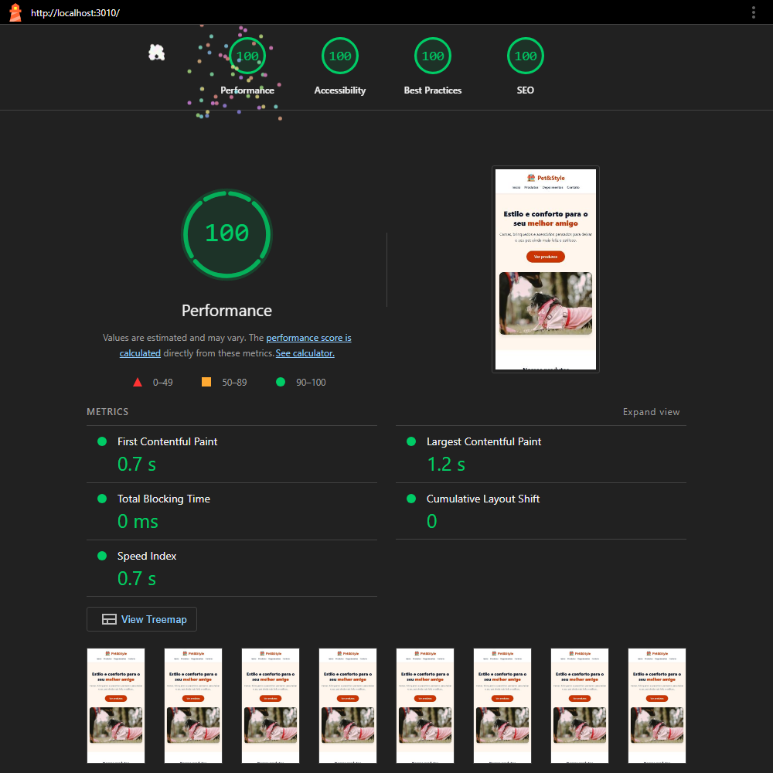  Mobile — execução mediana | 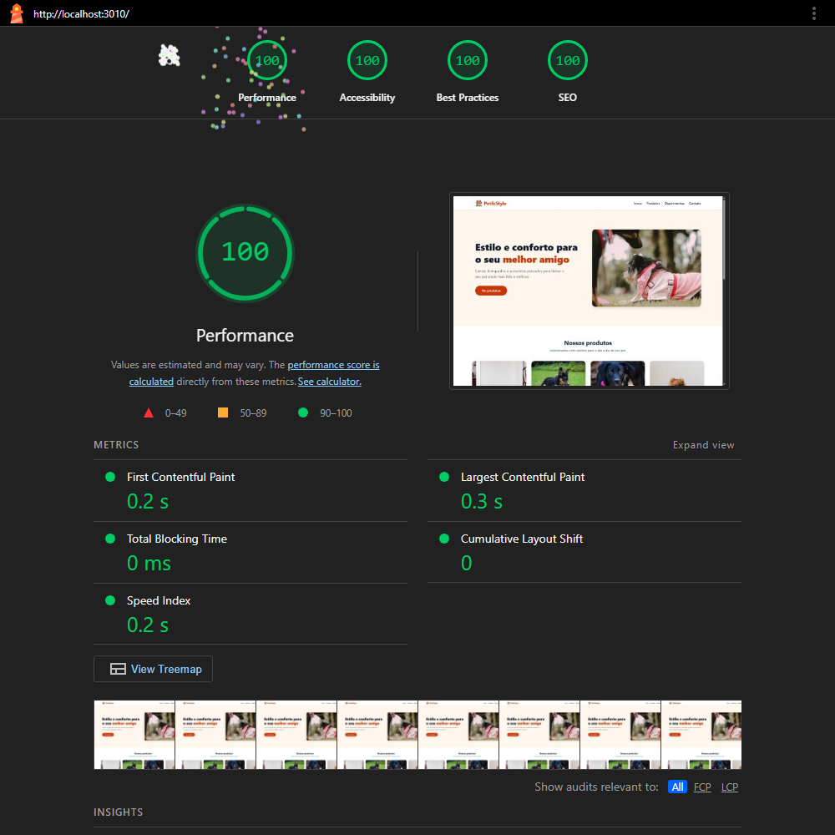  Desktop — execução mediana

5.1 Medianas
Métrica | Mobile | Desktop
Performance | 100 | 100
Acessibilidade | 100 | 100
Boas práticas | 100 | 100
SEO | 100 | 100
FCP | 0,68 s | 0,19 s
LCP | 1,21 s | 0,27 s
TBT | 0 ms | 0 ms
CLS | 0,000 | 0,000
Speed Index | 0,68 s | 0,21 s
Peso total | 98,8 KB | 53,9 KB
Requisições | 8 | 8

5.2 Fases do LCP (Mobile)
Fase | Duração
Tempo até o primeiro byte (TTFB) | 9 ms
Atraso para iniciar o download | 9 ms
Duração do download | 5 ms
Atraso de renderização | 145 ms

5.3 Requisições (Mobile)
Recurso | Tipo | Transferido | Prioridade
(documento HTML) | Document | 6,1 KB | VeryHigh
assets/logo-72.webp | Image | 1,6 KB | High
assets/produtos/hero-800.avif | Image | 18,3 KB | High
assets/produtos/caminha-800.avif | Image | 13,8 KB | Low
assets/produtos/brinquedo-800.avif | Image | 31,5 KB | Low
assets/produtos/coleira-800.avif | Image | 16,4 KB | Low
assets/produtos/roupinha-800.avif | Image | 9,4 KB | Low
assets/favicon.png | Other | 1,8 KB | High

As imagens dos produtos agora baixam com prioridade Low e deixaram de competir com o hero. Elas ainda aparecem na lista porque estão dentro da margem em que o Chromium antecipa o carregamento lazy.

6. Comparativo antes × depois

6.1 Mobile
Métrica | Antes | Depois | Variação
Performance | 90 | 100 | +10
Acessibilidade | 94 | 100 | +6
Boas práticas | 96 | 100 | +4
SEO | 91 | 100 | +9
FCP | 1,11 s | 0,68 s | −39%
LCP | 3,66 s | 1,21 s | −67%
TBT | 27 ms | 0 ms | -27 ms
CLS | 0,000 | 0,000 | =
Speed Index | 1,52 s | 0,68 s | −55%
Peso total | 462,4 KB | 98,8 KB | −79%
Requisições | 9 | 8 | -1

6.2 Desktop
Métrica | Antes | Depois | Variação
Performance | 100 | 100 | +0
FCP | 0,30 s | 0,19 s | −35%
LCP | 0,72 s | 0,27 s | −62%
TBT | 0 ms | 0 ms | 0 ms
CLS | 0,000 | 0,000 | =
Speed Index | 0,70 s | 0,21 s | −70%
Peso total | 462,4 KB | 53,9 KB | −88%
Requisições | 9 | 8 | -1

6.3 Impacto de cada etapa (Mobile)
Etapa | Score | FCP | LCP | Peso
Antes | 90 | 1,11 s | 3,66 s | 462,4 KB
+ Imagens | 100 | 1,01 s | 1,32 s | 98,8 KB
+ Minificação | 98 | 0,93 s | 1,31 s | 98,3 KB
+ CSS inline, favicon, meta | 99 | 0,90 s | 1,24 s | 98,8 KB
Final (+ contraste e limpeza) | 100 | 0,68 s | 1,21 s | 98,8 KB

A etapa de imagens concentra a melhoria: só ela levou o LCP de 3,66 s para 1,32 s e o peso de 462 KB para 99 KB. As oscilações de score, FCP e TBT entre as etapas seguintes ficam dentro do ruído entre execuções. A queda do FCP na última linha não deve ser atribuída ao commit de contraste, que só trocou cores.

7. Conclusão
- O maior impacto veio das imagens. O hero era cerca de 3× maior que o necessário em cada dimensão, num formato antigo, e ainda disputava banda com quatro fotos fora da tela. Redimensionar, converter para AVIF e ajustar as prioridades resolveu os dois problemas.
- A minificação teve ganho real, mas pequeno, porque o servidor já comprimia com gzip. O maior benefício foi tirar código morto do CSS.
- CSS inline e os ajustes bônus zeraram os recursos que bloqueavam a renderização e levaram Acessibilidade, Boas práticas e SEO a 100.

Próximos passos
- Publicar no GitHub Pages e conferir os dados de campo no PageSpeed Insights.
- Servir com Brotli e cache longo para assets/, com nomes de arquivo versionados.
- Se o site ganhar mais páginas, voltar a ter o CSS em arquivo e embutir só o CSS crítico.

Anexos
Os relatórios completos do Lighthouse (HTML de cada execução e PDF da execução mediana) estão no repositório:
- docs/relatorios/antes/: antes-mobile.pdf, antes-desktop.pdf, antes-*.report.html e resumo.md
- docs/relatorios/depois/: depois-mobile.pdf, depois-desktop.pdf, depois-*.report.html e resumo.md
- docs/relatorios/etapas/: medianas após cada etapa de otimização

